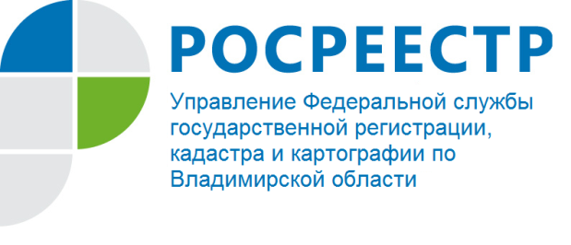
ПРЕСС-РЕЛИЗ

Управление Росреестра по Владимирской области информирует: «Как проверить кадастровую стоимость населенных пунктов в 2021 году»

В 2021 году во Владимирской области государственным бюджетным учреждением Владимирской области «Центр государственной кадастровой оценки Владимирской области» (далее - Центр оценки) проводится государственная кадастровая оценка земель населенных пунктов в соответствии с новыми требованиями, установленными Федеральным законом от 03.07.2016 № 237-ФЗ «О государственной кадастровой оценке», на основании постановления Департамента имущественных и земельных отношений Владимирской области от 21.07.2020 № 11, органа исполнительной власти области, уполномоченного на осуществление функций в сфере государственной кадастровой оценки в соответствии с законодательством Российской Федерации.
В настоящее время Центром оценки подготовлен промежуточный отчет об определении кадастровой стоимости земельных участков, который размещен на сайте бюджетного учреждения: https://gkovo.ru.
Бюджетное учреждение приступило к приему замечаний к промежуточным отчетным документам, порядок направления которых размещен на сайте Центра оценки: главная/ отчеты об оценке/ промежуточные отчеты. Окончание срока приема замечаний к промежуточным отчетным документам - 04.09.2021.
На 2022 год запланировано проведение государственной кадастровой оценки всех категорий земель, основание - постановление Департамента имущественных и земельных отношений Владимирской области от 28.05.2021 № 18. Информация о принятых решениях в сфере кадастровой оценки размещается на сайте Департамента имущественных и земельных отношений Владимирской области: https://dio.avo.ru/kadastrovaa-ocenka.
Росреестр в соответствии со статьей 9 Федерального закона от 03.07.2016 № 237-ФЗ «О государственной кадастровой оценке» наделен полномочиями по осуществлению федерального государственного надзора за проведением государственной кадастровой оценки. При этом согласно постановлению Правительства Российской Федерации 28.10.2020 № 1751 «Об утверждении положения об организации и осуществлении федерального государственного надзора за проведением государственной кадастровой оценки и признании утратившим силу постановления Правительства Российской Федерации от 4 мая 2017 г. № 523» указанные полномочия не возложены на территориальные управления Росреестра.
По вопросам определения кадастровой стоимости и исправления технических ошибок в результатах определения кадастровой стоимости в соответствии с порядком, предусмотренном статьями 20 и 21 Федерального закона от 03.07.2016 № 237-ФЗ «О государственной кадастровой оценке», необходимо обращаться в Центр оценки.

Материал подготовлен начальником отдела землеустройства,
мониторинга земель и кадастровой оценки недвижимости
Управления Росреестра по Владимирской области
Е.В. Соколовой

Контакты для СМИ
Управление Росреестра по Владимирской области
г. Владимир, ул. Офицерская, д. 33-а
Отдел организации, мониторинга и контроля
(4922) 45-08-29
(4922) 45-08-26

